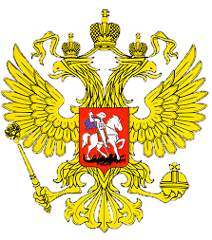

МИНИСТЕРСТВО ОБРАЗОВАНИЯ И НАУКИ

РЕСПУБЛИКИ ДАГЕСТАН

МКОУ «В-Каранайская сош»

Россия, Республика Дагестан, 368212 Буйнакский район, сел В-Каранай, vkaranaj_school@mail.ru

**«Антитеррористическое воспитание» 2 квартал-2019 г**

В МКОУ «В-Каранайская СОШ» в апреле,мае 2019 года были проведены ряд антитеррористических мероприятий..

Цель: обеспечить безопасность учащихся, воспитать в учащихся неприятие экстремисской идеологии.

Классные часы, о терроризме, проведённые в школе, заставили учеников ценить мир, жизни соотечественников, помнить о невинных жертвах, привели к осознанию важности собственного участия в вопросах безопасности страны и собственной безопасности.

Работой охвачено 98 учащихся и 28 педагогов и тех. работников школы, члены род. комитета и члены администрации села, приглашенные и гости.

План мероприятий

|  |  |  |  |  |  |
| --- | --- | --- | --- | --- | --- |
| № | Наименование мероприятий | Сроки | Классы охват уч-ся | Ответственные | Приглашенные |
| 1 | Классные часы, общешкольные линейки на тему:  «Нам ненавистен террор»,  «Дети за мир без войны и террора»  «Я,ты,он ,она-вместе целая страна» | 19.04  18.04.  23.04. | 5-8  34  3 кл  10  2-11  98 | Классные руководители  Зам по вр | Классные руководители, директор школы Салахутдинов Н.М.,члены родительского комитета, ст.вожатая |
| 2 | Урок по безопасности распространению идеологии терроризма и экстремизма в сети Интернет на тему**:** «Безопасность в интернете. Как себя защитить?» | 18.04. | 6-8  23 | Зам по ВР, учитель информатики | ДиректорС Салахутдинов Н.М. кл. рук. старшая вожатая |
| 3 | Классные часы,посвященные празднованию 74 годовщины | май | 2-11  98 | Зам по ВР, классные руководители, вожатая. | Члены родительсоо комитета ,представители сельской администрации Исмаилов Ю.М, Сурхаева .Г. Магомедова З. |
| 4 | Участие в республиканком конкурсе «С чего начинается Родина» | апрель | 8  4 уч-ся | Ст. вожатая Абдулсаламова Д.Б. |  |
| 5 | Педсовет на тему «Антитеррористическая безопасность» | 15.04 |  | Зам по ВР | Классные руководители, старшая вожатая |
| 6 | Встреча представителей Духовенства Буйнакского района с учащими | 15.04.2019 | 5-11  43 | Зам по ВР |  |
| 7 | Урок мужества «Горячее сердце» | 2.03.2019 | 6-8  23 | Классные руководители, историк, ст. вожатая | Директор школы Салахутдинов Н.М. |

В течение апрель-май проведены Классные часы, общешкольные линейки на тему:

«Нам ненавистен террор»,

«Дети за мир без войны и террора»

«Я,ты,он ,она-вместе целая страна»

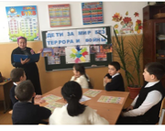 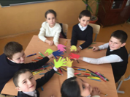

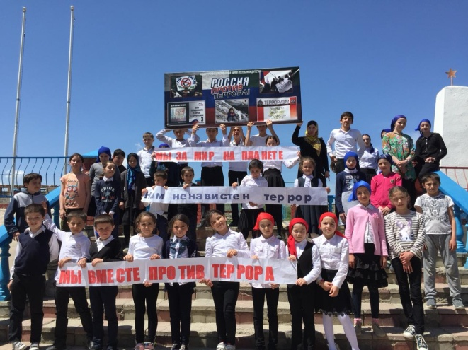 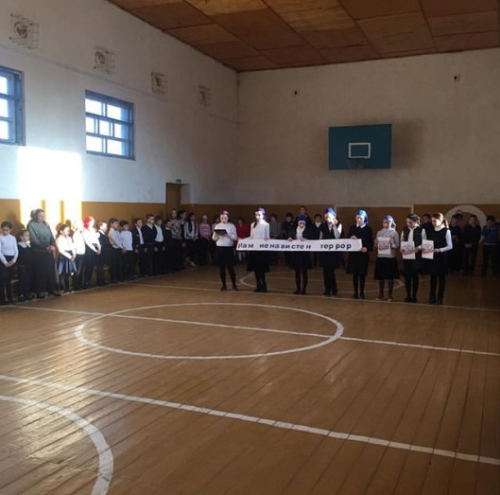

18.04. Урок по безопасности распространению идеологии терроризма и экстремизма в сети Интернет на тему**:** «Безопасность в интернете. Как себя защитить?» с уч-ся-8-9 класса , охват 21

Уч-ся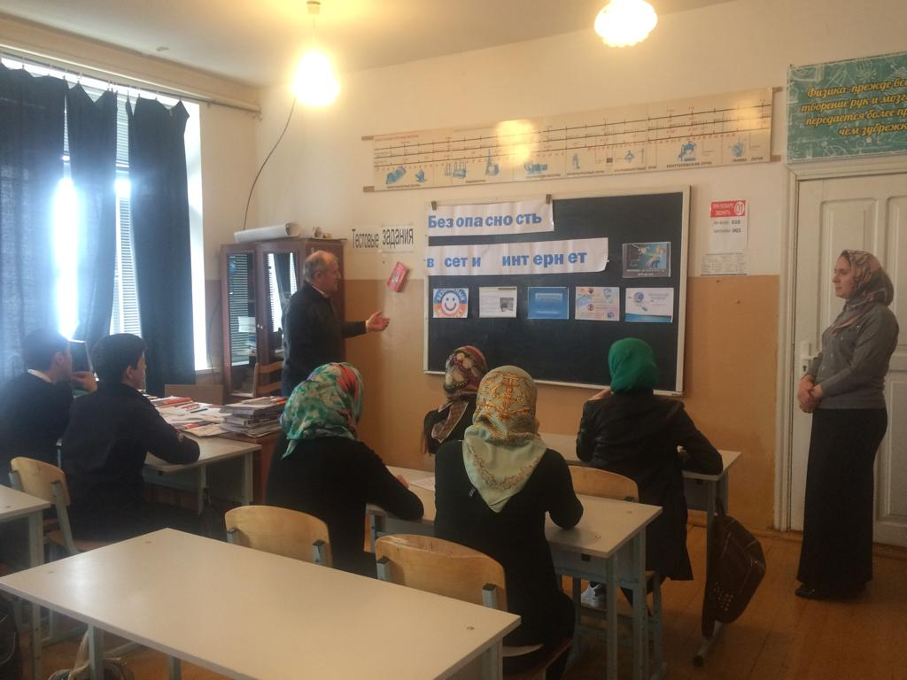

В апреле. Участие в республиканком конкурсе «С чего начинается Родина» 8 кл-4 уч-ся

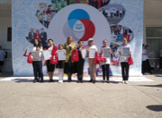

18.04.2019г в МКОУ «Верхнекаранайская СОШ» была проведена встреча представителей Духовенства района с учащимися охват составил 43 учащихся.

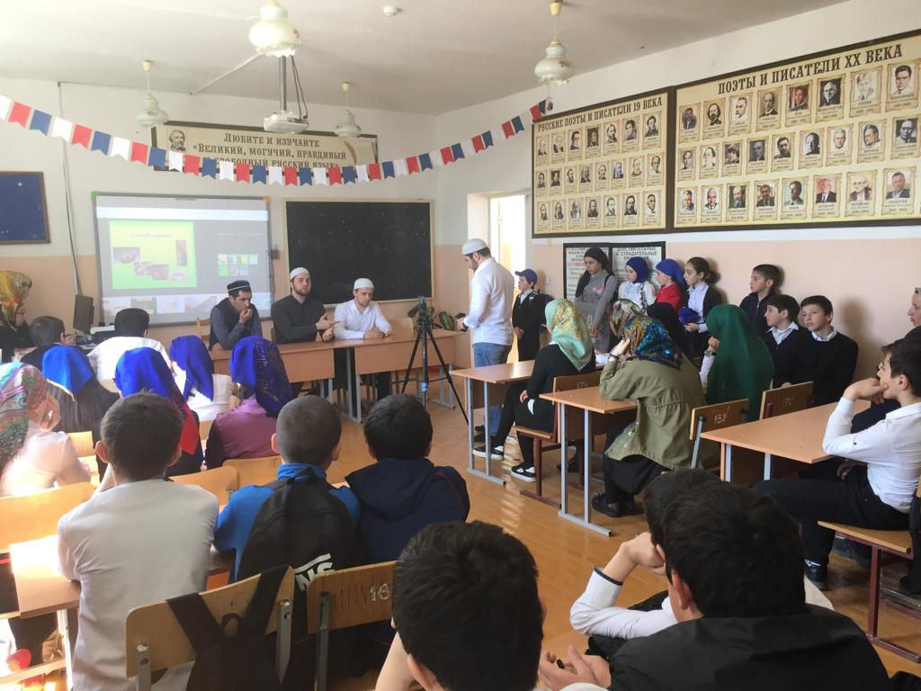

15.04.Педсовет на тему «Антитеррористическая безопасность»,11 педагогов

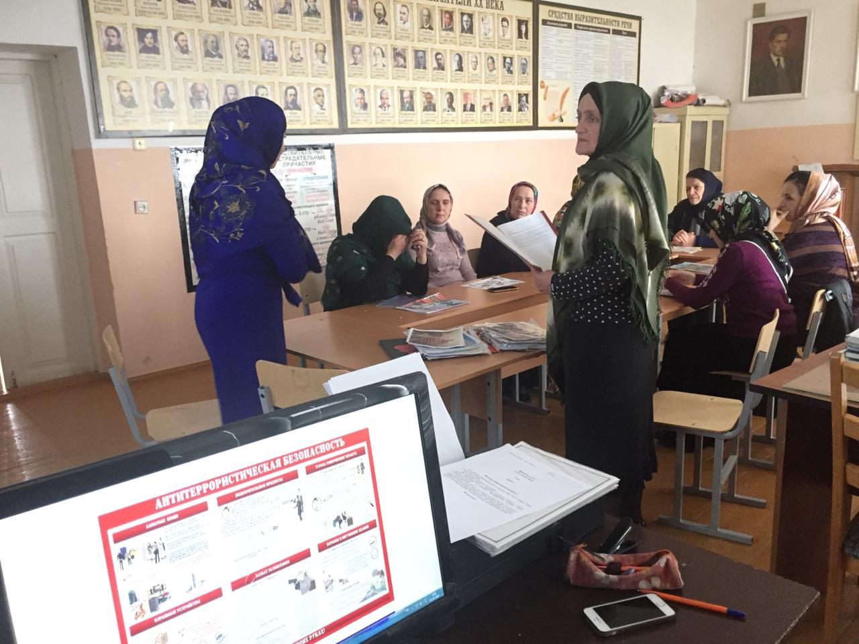

С 19.04. по 9.05 с уч-ся 2-11, 98 уч-ся ,мероприятия, посвященные 74 годовщине Победы в ВОВ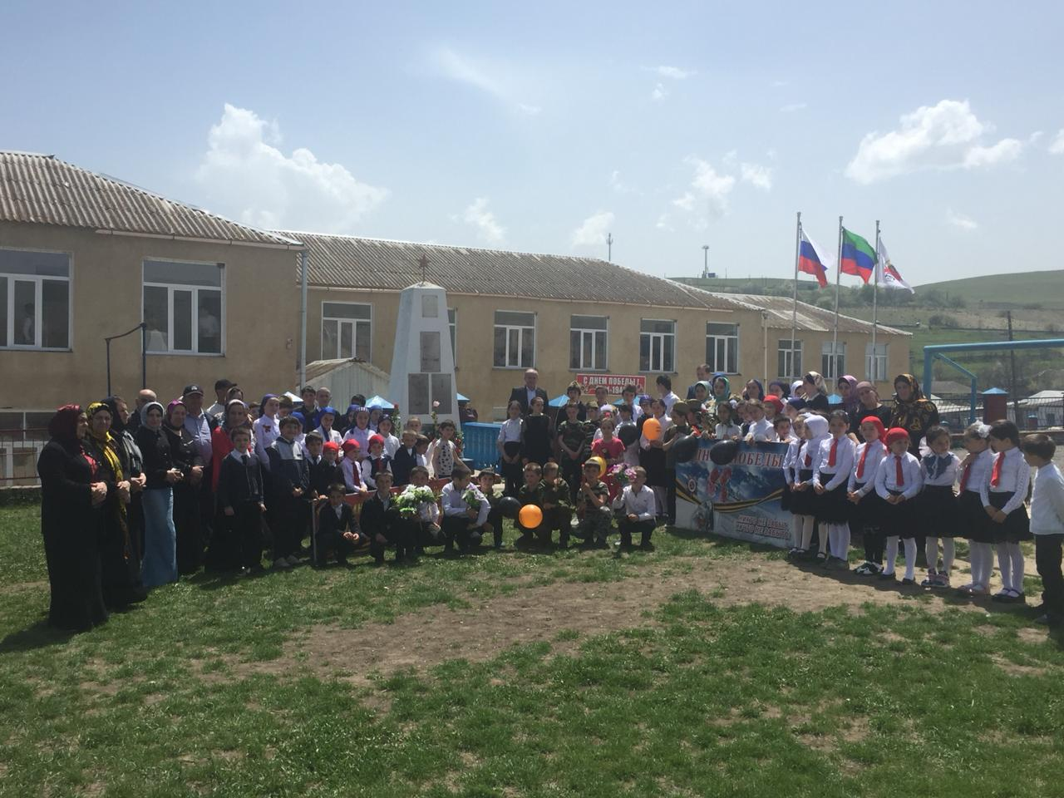

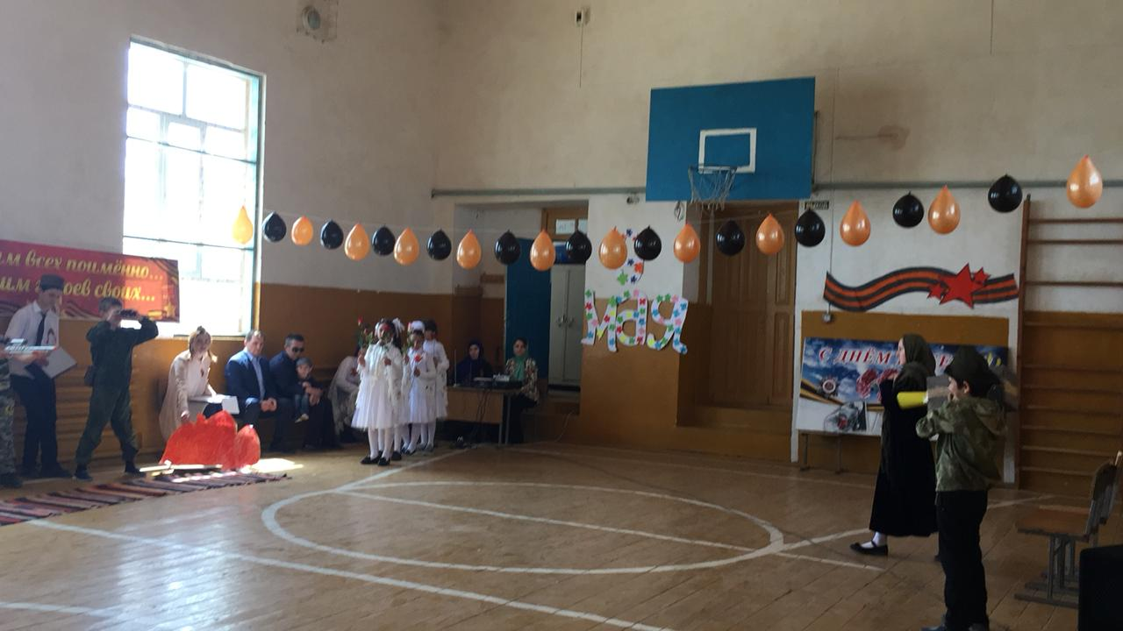

19.05. с уч-ся 6,8 класса ,охват 23 уч-ся Урок мужества «Горячее сердце»

